問題4：我知道我承辦案件發文稿的正副本發文對象機關全銜若不對會產生錯誤(在此指可電子交換機關)，但要如何查詢正確的機關全銜呢？
Ans: 為提升收發文效率，需要電子交換的單位機關全銜須與教育部規定的一致，才可電子交換，也因此請各單位務必配合。其步驟如下：
１．可直接在搜尋引擎輸入： 教育部入口網站 查詢
或 直接輸入網址，教育部入口網站： http://140.111.34.64/309000000E/
- 畫面如下圖，請點選畫面中左邊的 『機關群組全銜查詢』。

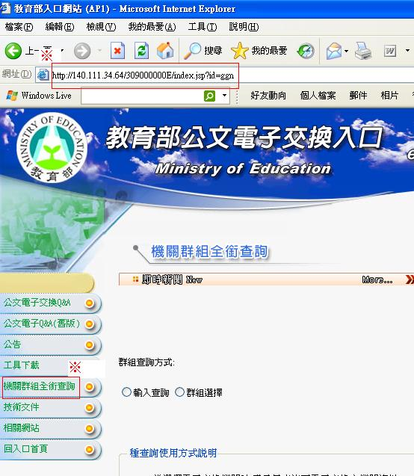
２．接下來請點輸入查詢（如下圖） 請輸入機關部份名稱 例如”臺南大學” 接著 請按查詢
- 畫面如下圖，查詢結果（機關全銜）可複製再回到校內公文系統貼到公文發文對象之正本或副本。

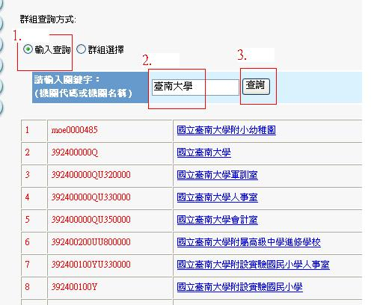
Ps:若您查詢完仍停留在教育部入口網站原畫面，那表示查詢對象機關無電子交換機制，也就是說您的公文需以紙本寄送，若有附件請檢附附件(大量寄送請自行印寄)及機關或公司全名及地址。
３．如果您的發文對象很多且有同質性 例如＂公私立大專院校＂，則步驟如下：
步驟為 1.點群組選擇 2.請選擇群組
※ 畫面如下圖。
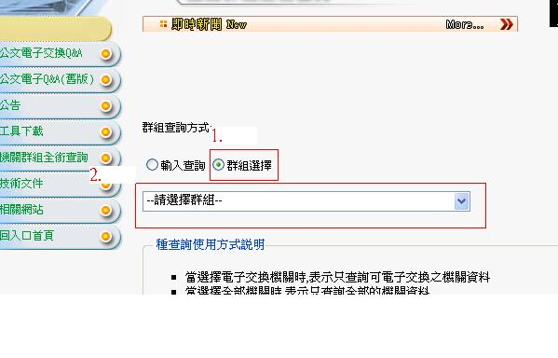
如何檢視群組裡有哪些單位？

1. 選擇群組 2. 列出所有單位 3. 發文稿裡只要填上完整的群組名
稱即可發文至群組裡的所有單位（例：正本：公私立大專院校，即可發文
至所有大專院校）

- 畫面如下圖。

